Podstawy obróbki ręcznej i maszynowej oraz montażu
20.11
Temat: Prace ślusarskie
Ślusarstwem nazywamy obróbkę metali obejmującą czynności wykonywane głównie
narzędziami ręcznymi, elektronarzędziami (np. wiertarka ręczna elektryczna) oraz obrabiarkami ogólnego przeznaczenia (np. wiertarka stołowa, nożyce dźwigniowe do blach, szlifierka kątowa).
Większość tych prac wykonuje się na stole ślusarskim z imadłem i wyposażonym w różnego rodzaju narzędzia i przyrządy ślusarskie.
Stanowiskami pomocniczymi przy wykonywaniu prac ślusarskich są:
stanowisko do trasowania wyposażone w płytę traserską, stanowisko do wiercenia wyposażone w wiertarkę stołową, stanowisko do przecinania prętów i płaskowników wyposażone w piłę mechaniczną lub przecinarkę taśmową. Mogą wystąpić również inne stanowiska w zależności od rodzaju wykonywanych prac.
Na stanowisku ślusarskim powinien być utrzymywany porządek i ład.
Do podstawowych narzędzi ślusarskich zaliczamy: pilniki, młotki, piłki do metalu, przecinaki, rysik, punktak, cyrkiel traserski, wiertła, gwintowniki, narzynki, Przyrządy pomiarowe. Zestaw przykładowych narzędzi ślusarskich przedstawiono na rysunku poniżej.
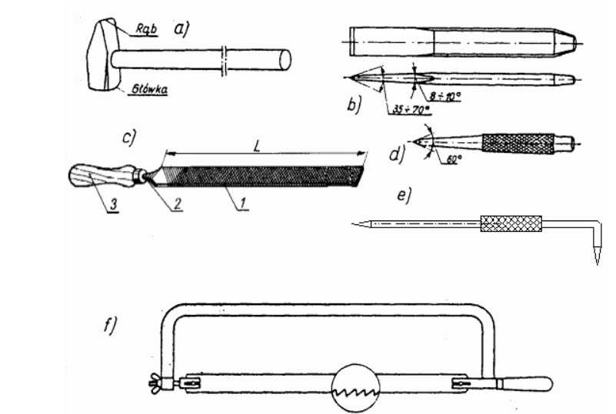
Narzędzia ślusarskie: a) młotek ślusarski, b) przecinak, c) pilnik ślusarski (1 – cześć robocza, 2 – cześć chwytowa, 3 – rękojeść), d) punktak, e) rysik, f) piłka do metalu [1]

Temat: Maszynowa obróbka skrawaniem.

Obróbka maszynowa (mechaniczna) – ogólna nazwa obróbki, przy której następuje zmiana wymiarów zewnętrznych obrabianego elementu lub materiału poprzez oddzielanie fragmentów lub wywieranie nacisku mechanicznego. Obróbka maszynowa jest często przeprowadzana w połączeniu z innymi rodzajami
obróbki, np. podwyższoną temperaturą (obróbka termiczna) lub w obecności czynników chemicznych (obróbka chemiczna).
Istnieją następujące rodzaje obróbki mechanicznej:
- cięcie – rozdzielanie elementu na części,
- gięcie – zmiana kształtu elementu,
- skrawanie – usuwanie zbędnych fragmentów,
  - frezowanie,
  - szlifowanie,
  - toczenie,
  - wiercenie,
- tłoczenie – zmiana kształtu,
- walcowanie i prasowanie – zmiana grubości i gęstości materiału,
- cięcie plazmowe,
- kucie.

JĘZYK ANGIELSKI 20.11
Lesson
Subject: English in use.
- O jakie zawody chodzi
- The person works at school :
- The person plays in films:
- The person make food:
- The person write articles: journalist
- The person writes books: writer
- The person repairs cars: mechanic
- The person helps people when they are sick: doc
- The person designs buildings:
- Odpowiedz na pytania:
- How old are you? I am 16/ 15 years old.

- Where do you live? I live in Gdańsk, Współczesna 2D street.

I live in Gdańsk, Podhalanska 4 street

- At 9 am we say good morning

- When is your birthday? The 8th of May, The 25th of January

- Do you have a dog/ cat? No I don`t have, I have just fishes.

- A cucumber is ……green………….( kolor?)

- What is your hobby? Video games, lego, football
- Dopasuj części zwrotów:

A meal, the laundry, your hair, an exam, an sms, your teeth, a shower, to music, with friends

- To take……………………………………….
- To meet………………………………………
- To listen……………………………………….
- To comb………………………………………..
- To brush……………………………………….
- To prepare…………………………………………
- To pass……………………………………………
- To do…………………………………………….
- To send…………………………………………….

